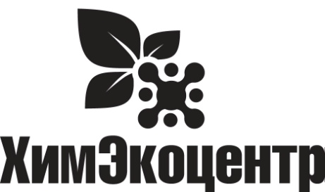
Общество с ограниченной ответственностью «ХИМЭКОЦЕНТР»
664005, г. Иркутск, ул. Маяковского, 2, оф. 6
Тел. 8(3952)951966, e-mail:info@himcentre.ru
web: www.himcentre.ru
ИНН 3812153694 КПП 381201001 ОГРН 1143850008060

DutyWhite
Средство для уборки после строительных и отделочных работ. Концентрат.

Описание:
Нейтральное моющее средство специального назначения. Удаляет известковые и гипсовые отделочные растворы. Связывает микрочастицы пыли и соли жесткости. Удаляет разводы от других моющих средств с зеркальной плитки и иных глянцевых поверхностей. Не содержит агрессивных веществ, растворителей и щелочей. Хорошо растворяется в воде.Экологически безопасно. Не обладает аллергическими и кумулятивными свойствами. При размораживании сохраняет моющие свойства.

Назначение:
Для комплексной уборки объектов строительства и помещений после ремонта - полов, стен, лестниц.
Подходит для всех типов твердых поверхностей.

Область применения:
Средство применяется для мойки поверхностей на объектах строительства, при ремонте зданий и сооружений, при мойке потолков, полов и стен производственных помещений на промышленных предприятиях различного профиля. Рекомендуется при уборке стройплощадок после побелочных, гипрочно-стружечных и иных работ.

Способ применения:
1. Разбавить 1:10-1:100 в зависимости от количества гипсовой пыли.
2. Нанести на поверхность и смыть водой.
Примечание:
Для мойки зеркальной плитки разбавить 1:100.

Основные характеристики:
Состав: вода, карбоксилаты, АПАВ, комплексообразователь, консервант
Значение pH (концентрат): 7,0

Объем: 5 л (канистра)

Меры предосторожности:
Использовать резиновые перчатки.
При попадании на кожу или в глаза обильно промыть их водой.

Хранение:
Хранить в плотно закрытой упаковке в сухом темном помещении, отдельно от пищевых продуктов. При температуре от +1 до +25^{о}С. Беречь от детей.
Срок годности: 36 месяцев (соблюдать условия транспортировки и хранения).

